Invitation til alle tidligere udsendte Albertslund borgere

I anledning af den officielle Flagdag for Danmarks udsendte inviterer Albertslund Kommune alle Albertslunds tidligere udsendte og deres nærmeste familie til markering af dagen.

Der vil være et let traktement i form af brunch, velkomst ved borgmester Steen Christiansen samt indslag fra Albertslund Musikskole.

Fejringen foregår tirsdag den 5. september fra kl. 9.00 til 10.30 i kantinen på Albertslund Rådhus.
Program:
kl. 09.00 Ankomst

kl. 09.10 Velkomst v/ Borgmester Steen Christiansen

kl. 09.25 Brunch

kl. 10.00 Minikoncert ved Albertslund Musikskole

kl. 10.30 Arrangementet rundes af

Af hensyn til opdækning og madbestilling vil vi gerne modtage din tilmelding inkl. deltagerantal på mail til cks@albertslund.dk senest den 30. august 2023.

Med venlig hilsen

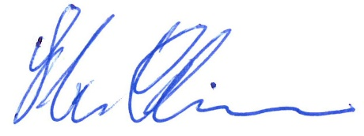

Steen Christiansen
borgmester

